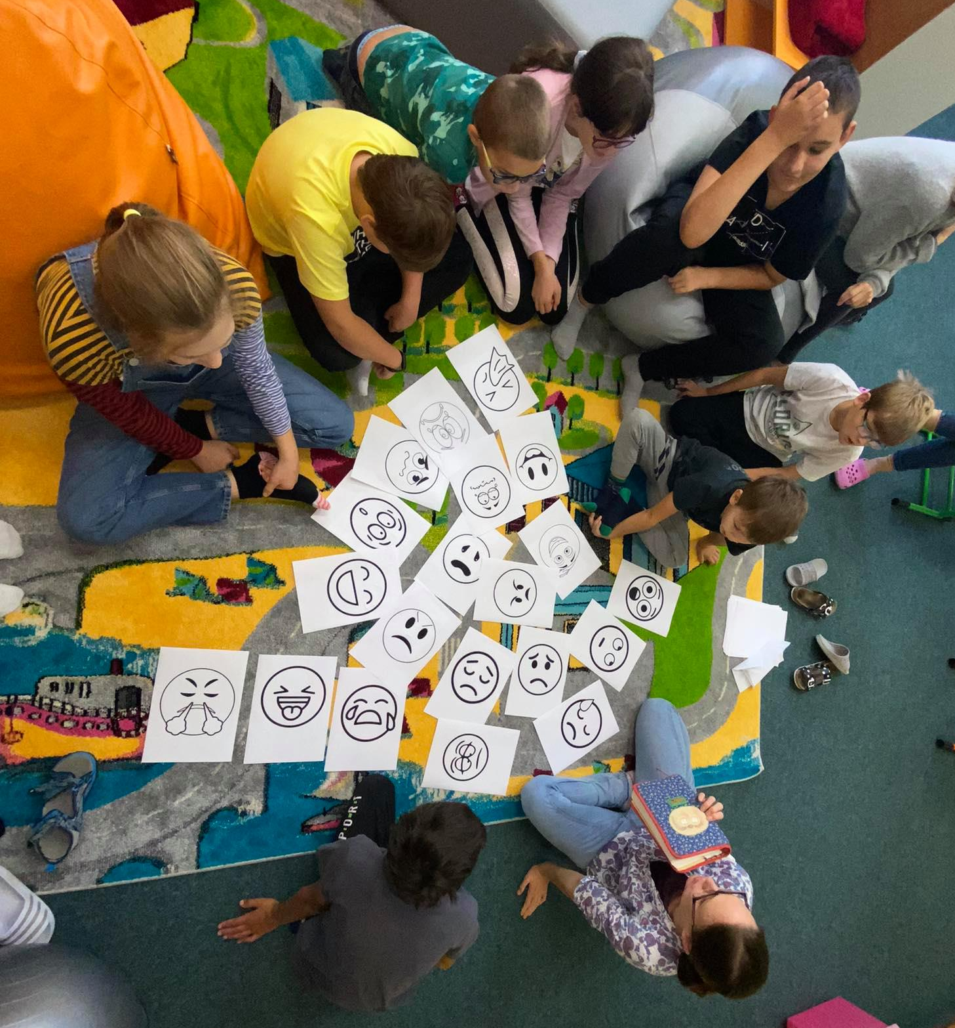

ZÁKLADNÍ ŠKOLA SPECIÁLNÍ DČCE VRCHLABÍ
Přípravný stupeň základní školy speciální, základní škola speciální pro žáky s mentálním postižením a kombinovaným postižením více vadami.
Adresa: Hradecká 1151/1, 50003 Hradec Králové
Web: www.specialniskola.hradeckralove.cz

Ředitelka: PaedDr. Magda Kumprechtová
Telefon: 498 100 620, 739 379 290
E-mail: sps.dcce.vrchlabi@seznam.cz
Číslo účtu: 43-527040287/0100

Dobrotety,z.s.
5.května 1059/17
14000,Praha -Nusle
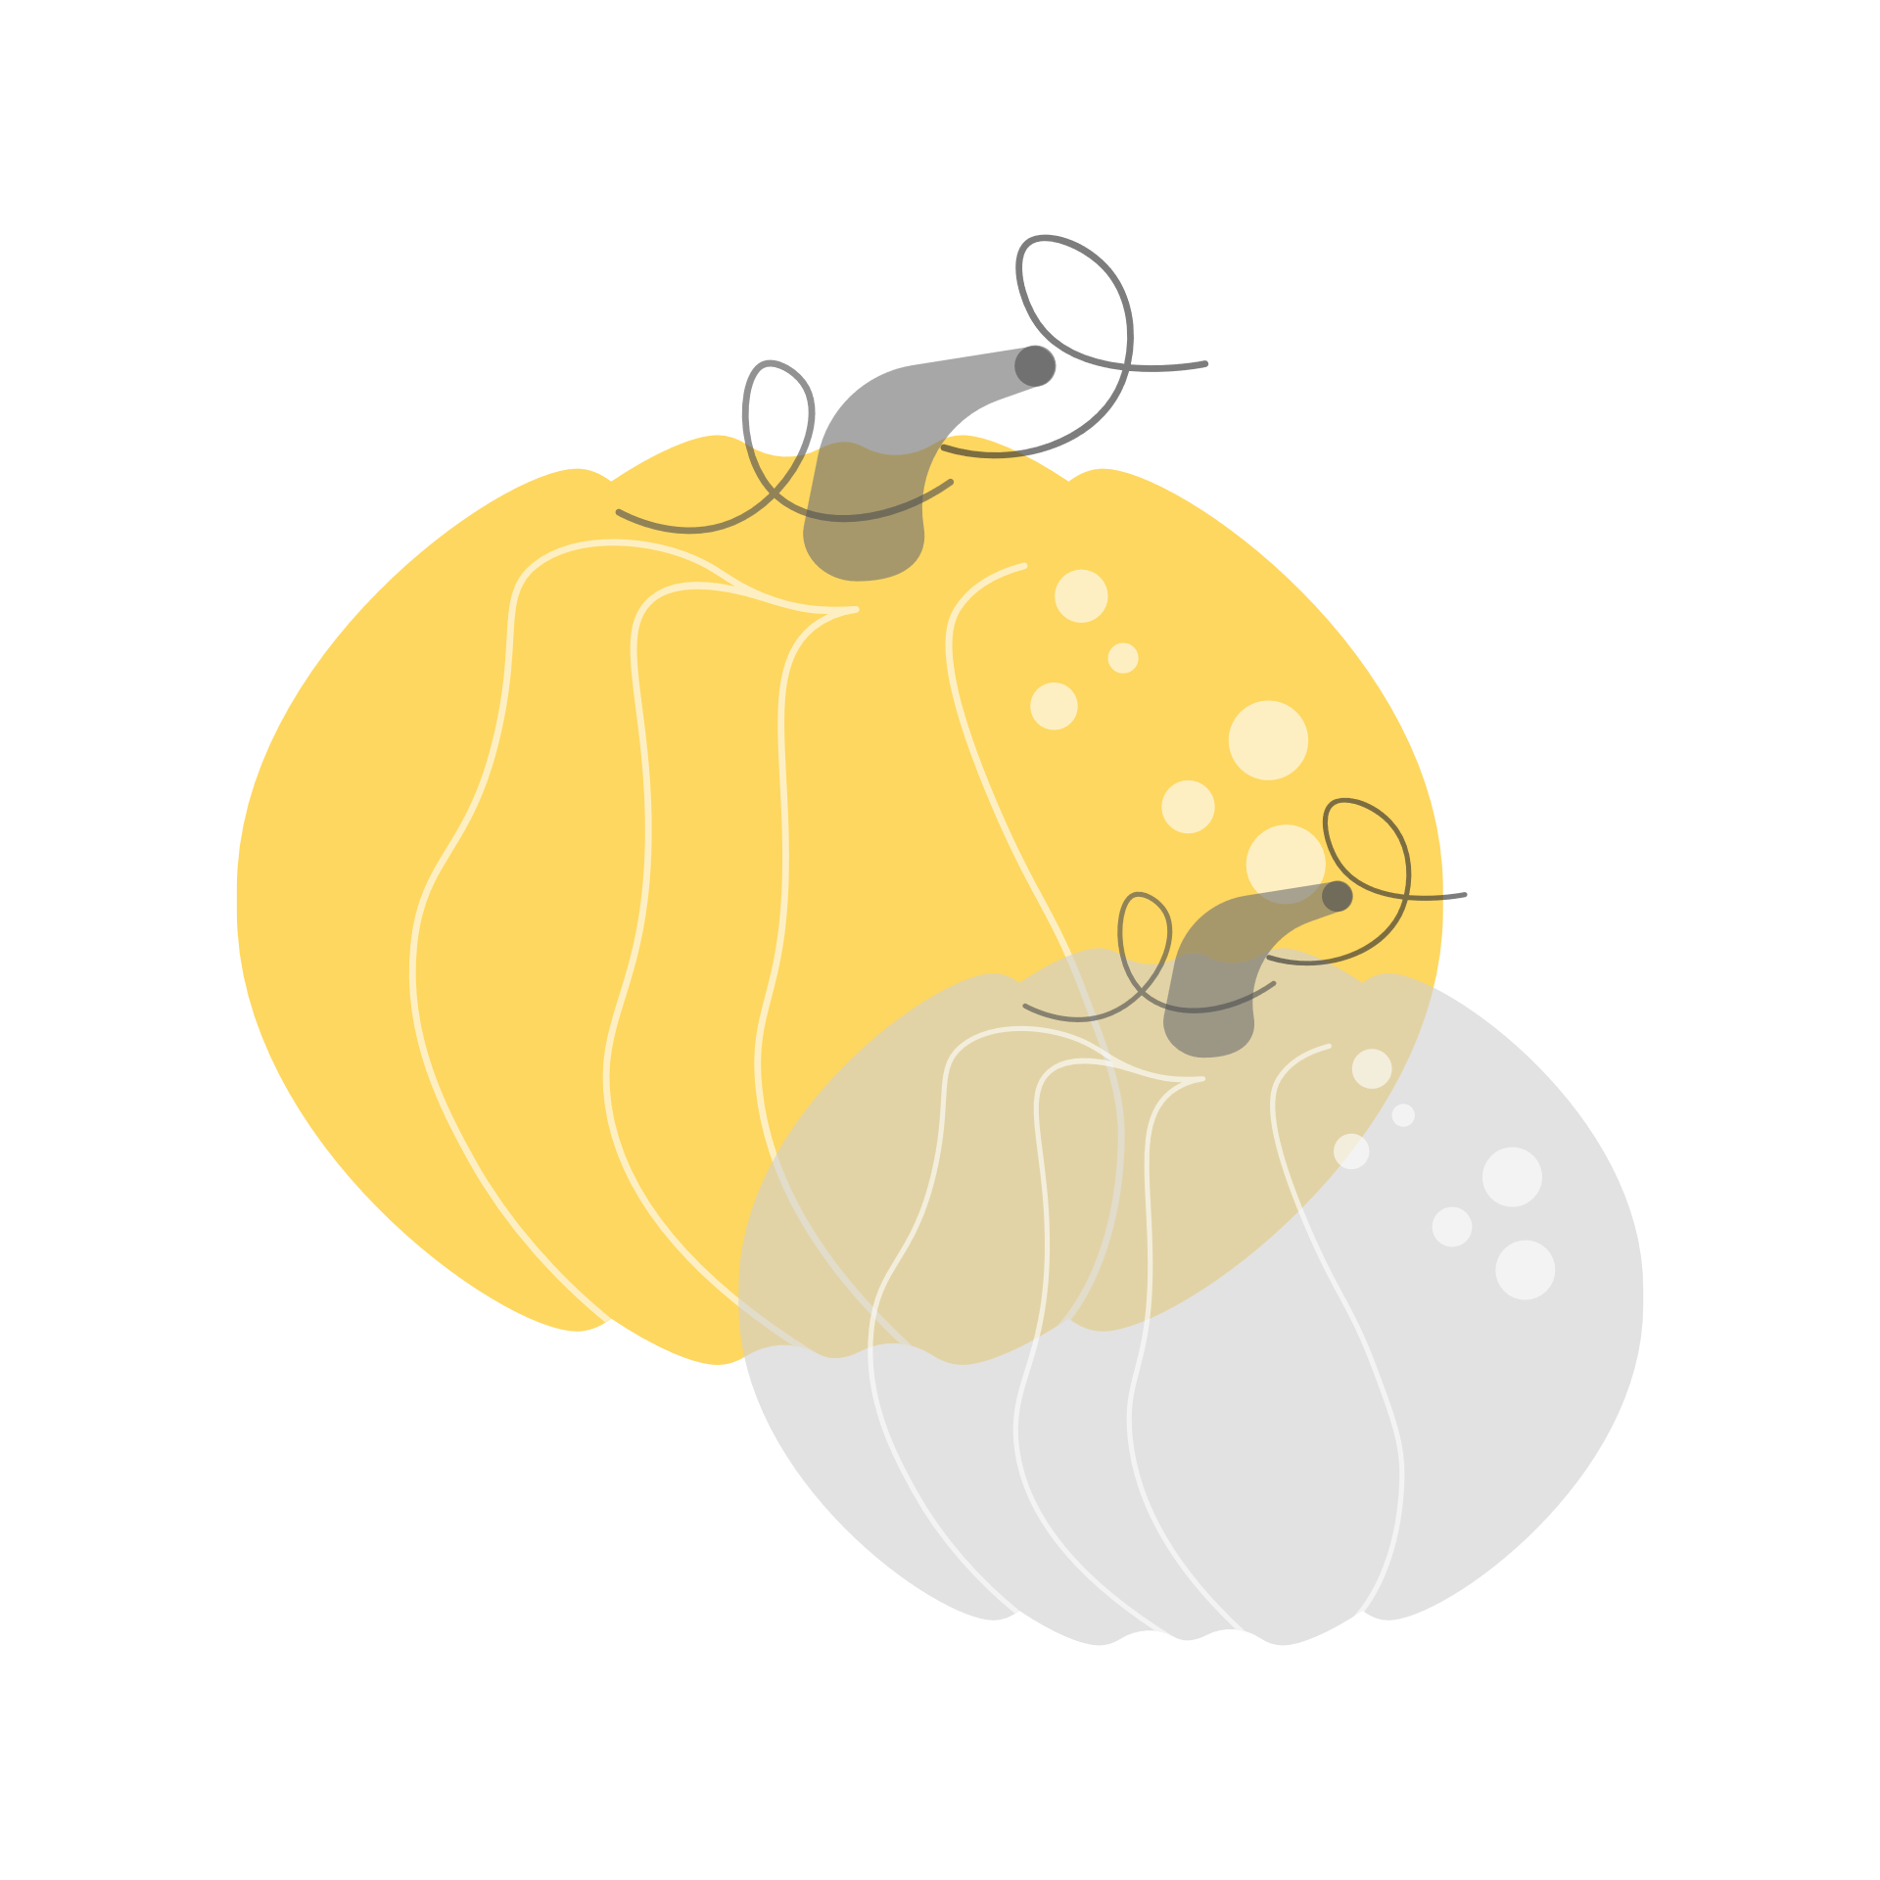
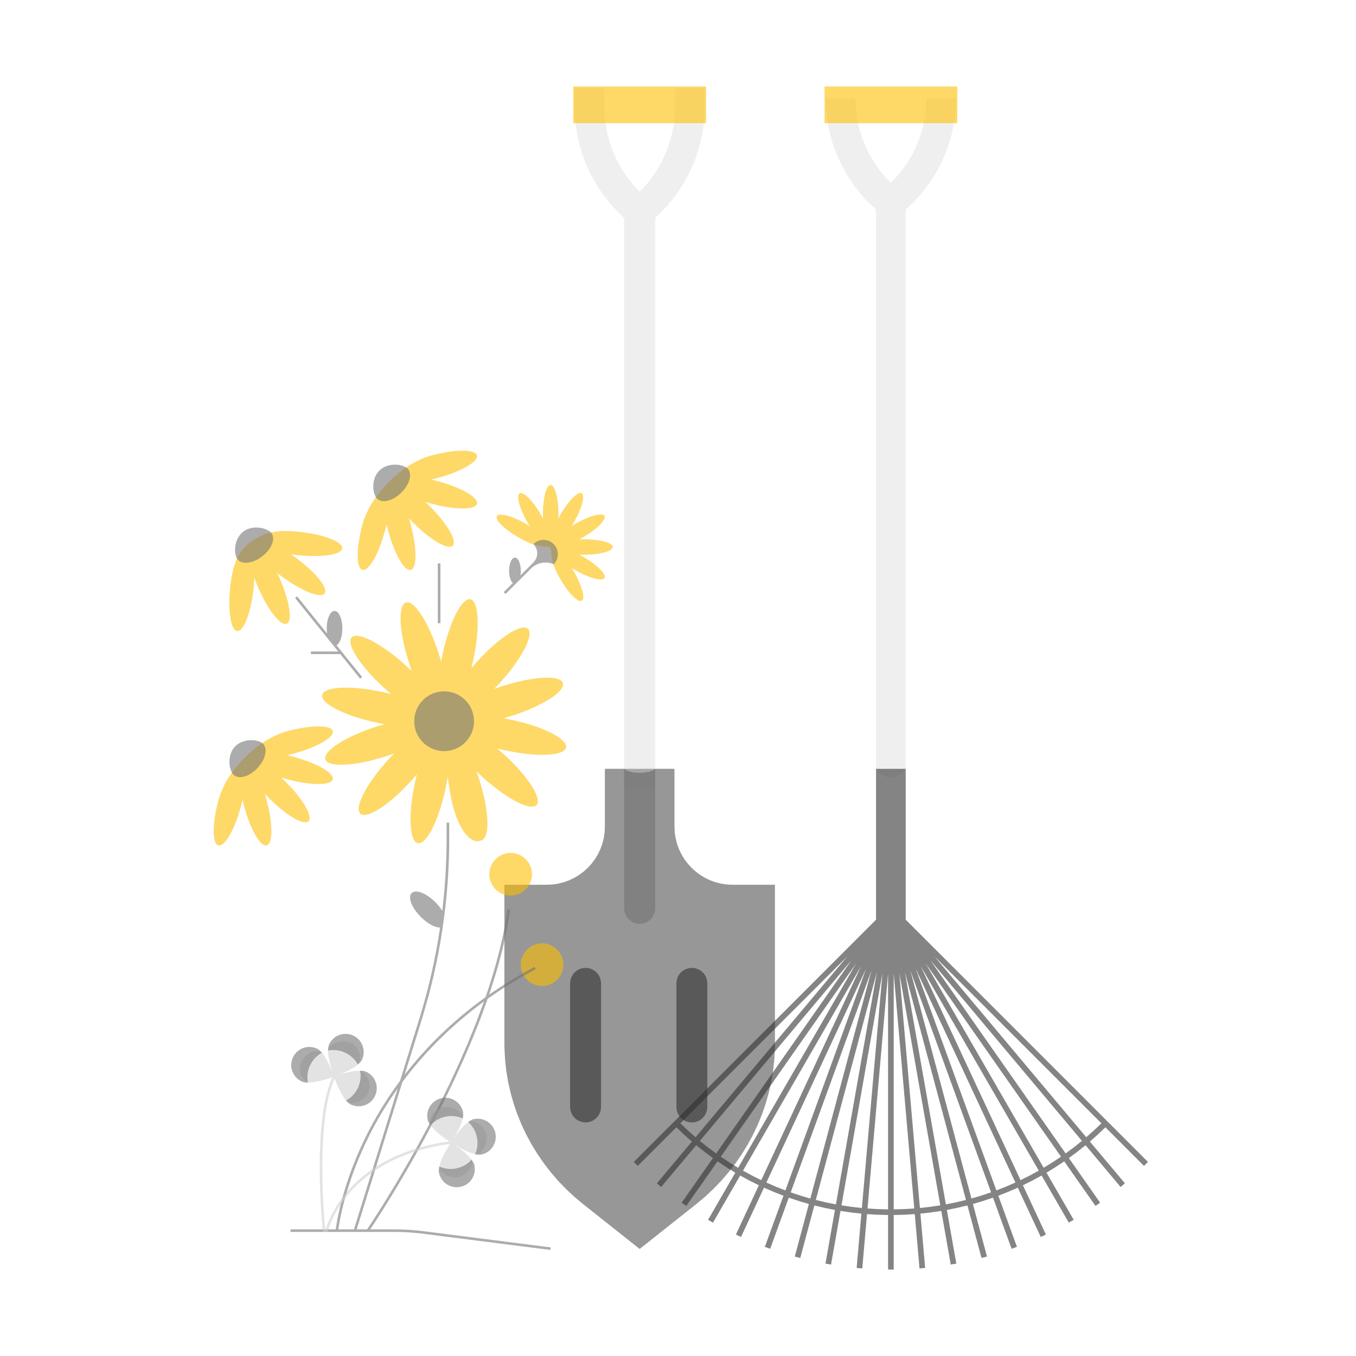
Zpravodaj Základní školy speciální DČCE Vrchlabí
Hradec Králové
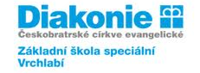

DIÁČEK
Září 2021
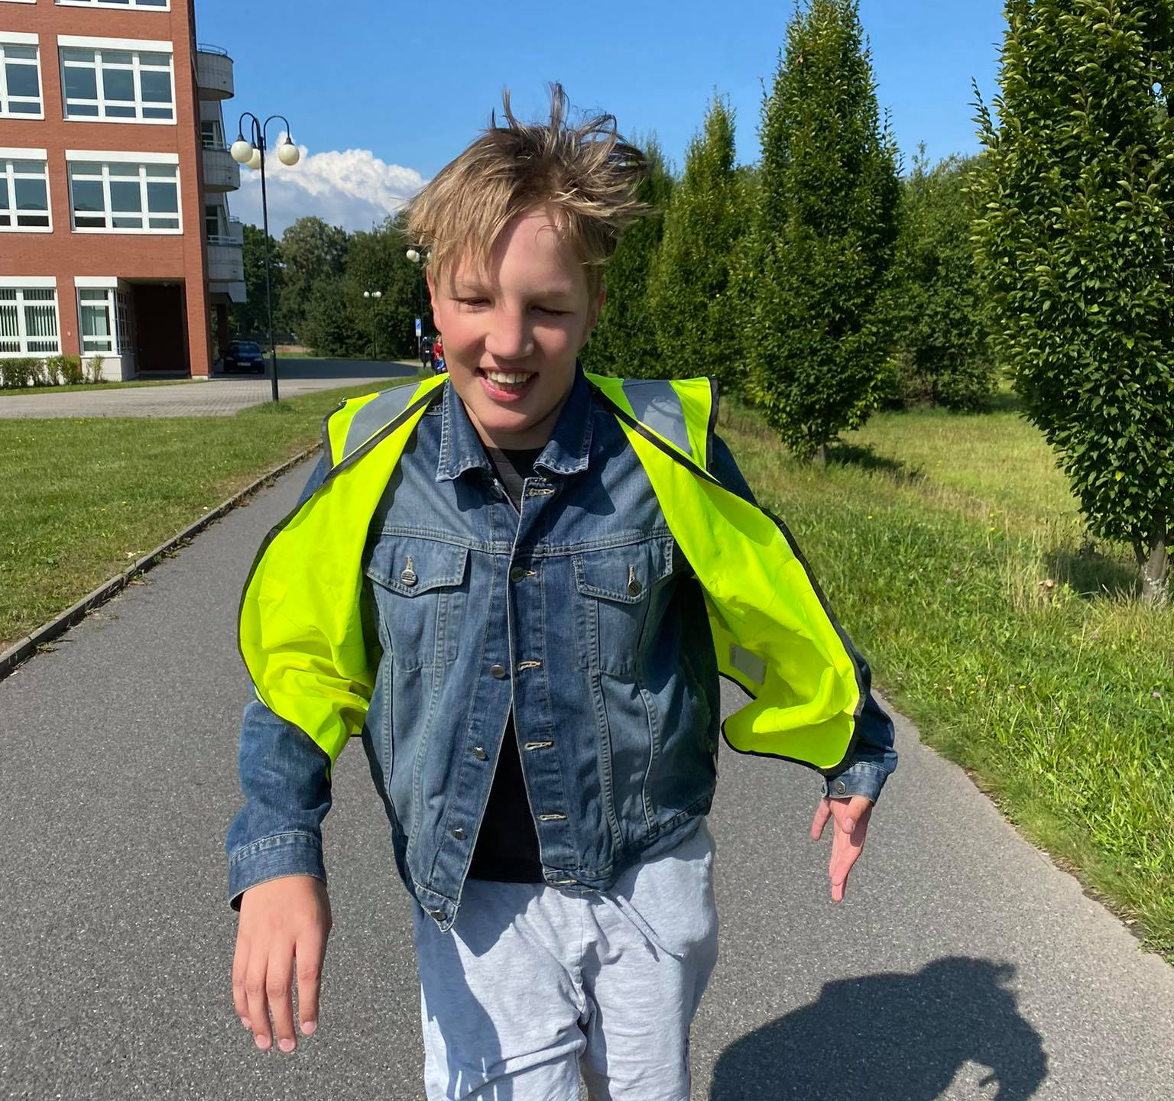

-Zahájení školního roku
-Plavání, Biblická hodina
-První podzimní den
Zahájení školního roku
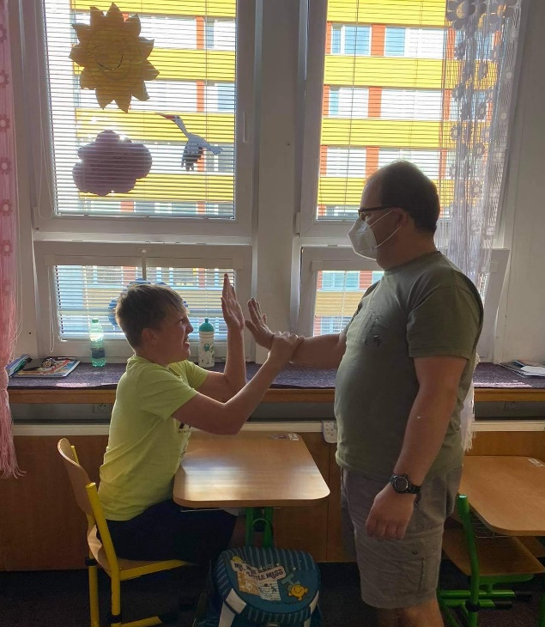
Konečně středa 1.září a my se opět všichni setkali a přivítali jsme se v novém školním roce, na který jsme se všichni mooooc těšili.
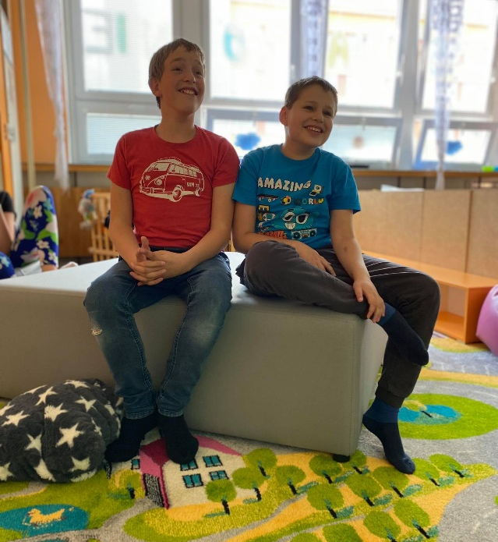

Obzvlášť jsme se těšili na nové žáčky, které jsme si hned oblíbili.
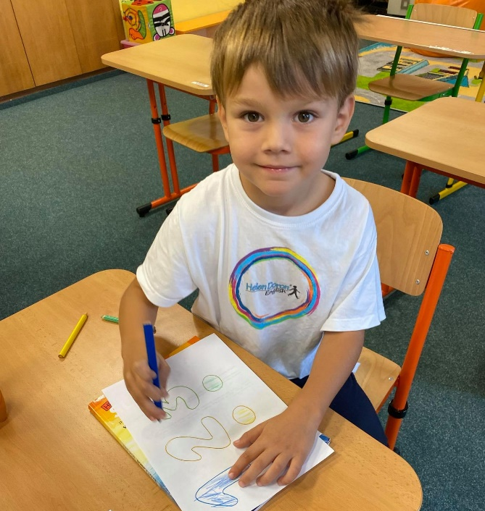

f

A jak se říká, hlavně vykročit tou správnou nohou, tak nám se to povedlo.

Plavání, plaváníčko
Středa? To je plavání třeba. A my se toho nebojíme, proto jsme začali chodit na velký bazén, kde si i párkrát skočíme ze skokánků. A to se nám moooc líbí.
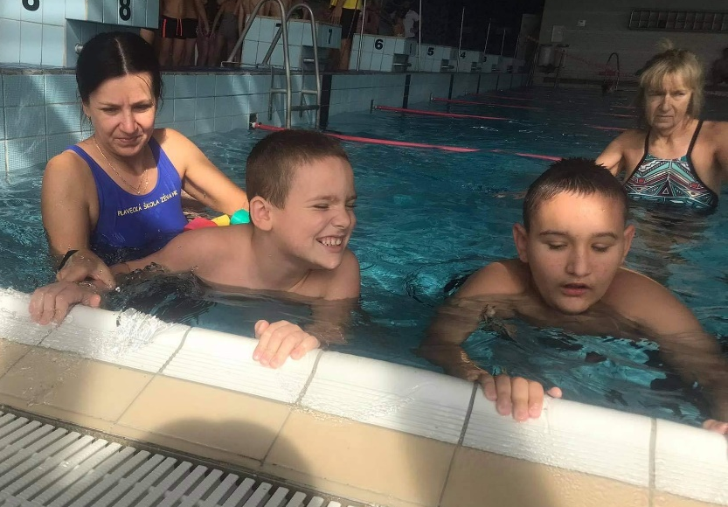

Biblická hodina
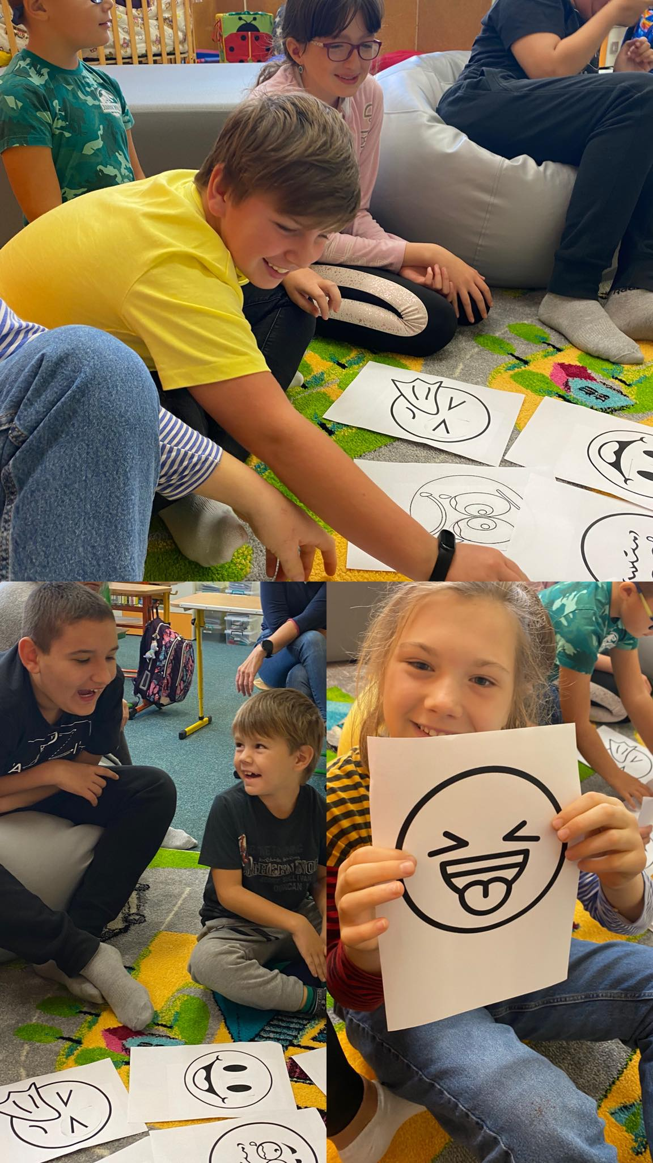
Každý pátek máme naši oblíbenou Biblickou hodinu s farářkou Kristýnkou, kterou máme moc rádi, protože nás umí vždy zaujmout příběhy, které jsou opravdu báječné.

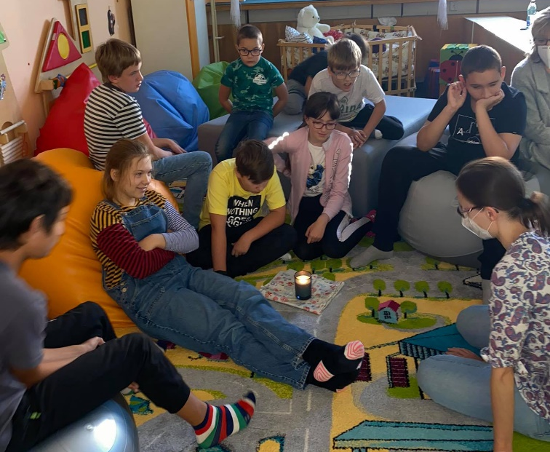

První podzimní den
Náš první podzimní den začal, jak jinak nežli úsměvem. Pokračovali jsme návštěvou Botanické zahrady, kde jsme nasbírali pár opadaných lístků, na výtvarku.
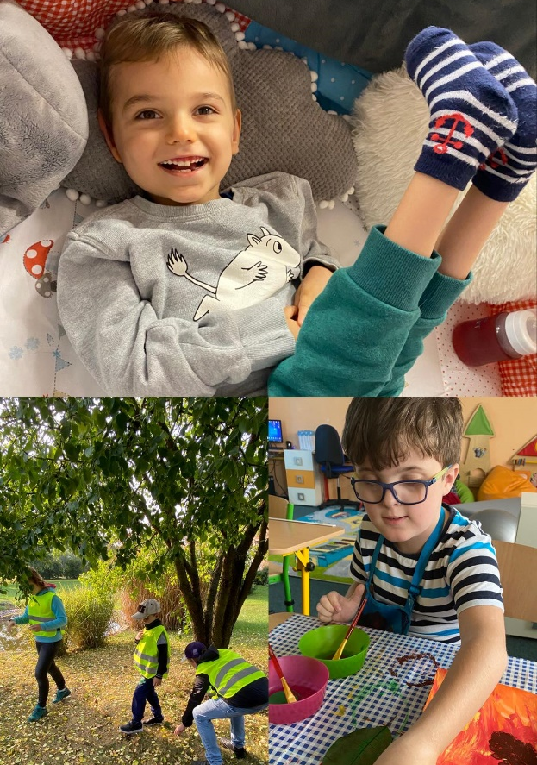

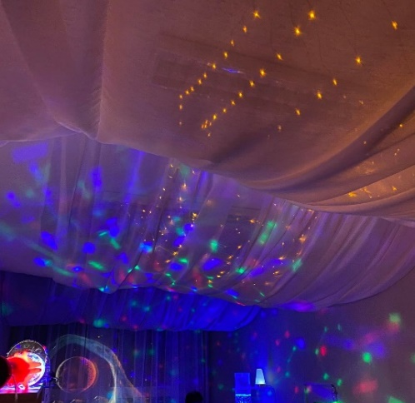
A co je u nás nového? No náš krásný Snoezelen.

